建設委員会資料

令和3年11月30日

防災まちづくり部河川下水道課

第二戸越幹線整備工事（上流部シールド）について

|  |  |  |
| --- | --- | --- |
| １． | 目　　的 |  |
| 戸越、西品川地区周辺の浸水被害を軽減するため、平成29年度より整備を進めている第二戸越幹線整備工事の上流部シールド工事において、変更が生じたため内容について報告する。 | | |
| ２． | 工事概要 |  |
| (1) | 工事場所 | 品川区西品川一丁目、戸越二丁目付近 |
| (2) | 工事期間 | 平成30年12月20日～令和4年1月31日（変更後） |
| (3) | 整備内容 | 上流部シールド工　　内径3.5ｍ、延長約1.7㎞ |
|  |  | 暫定貯留工　　　　　貯留量約200㎥（宮前坂広場） |
| ３． | 変更内容 |  |
| (1) | 次期工事である第二戸越幹線と区立宮前坂広場内の人孔の接続工事について、詳細に検討した結果、第二戸越幹線内への地下水の浸入を遮断するために必要な地盤改良の範囲が変更となった。このことにより、接続箇所を補強する範囲に変更が生じたことから、コンクリートセグメントの一部を特殊鋼製セグメントに変更する。 | |
| (2) | セグメントを搬入するトレーラーが区役所通りと百反通りの交差点（西品川三丁目21番地先）を通行できないため、ガードレールや交通標識の撤去・復旧を行う。 | |
| (3) | 上記（２）にあたり道路管理者および交通管理者との協議を踏まえて、交差点に交通誘導員を配置する。 | |
| (4) | JR横須賀線、東海道新幹線、戸越幹線中流部貯留管（東京都下水道局）、戸越共同溝（国道）および都営浅草線（東京都交通局）の近接施工に伴う計測管理を追加する。また、現地精査の結果、家屋調査の件数を変更する。 | |
| (5) | 新型コロナウイルス感染拡大防止に伴う経費を追加する。 | |
| (6) | 上記の変更内容に伴い、工期を１９日間延伸する。 | |
| ４． | 工程表 | |
|  |  | |

◆全体平面図

◆シールド工断面図

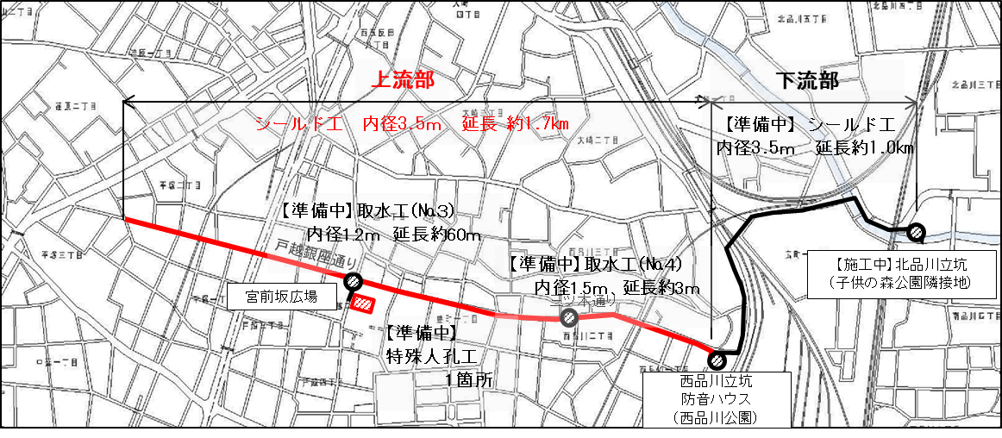

西品川公園の立坑から平塚三丁目付近まで、雨水を流す下水道管をシールド工法で整備する。

